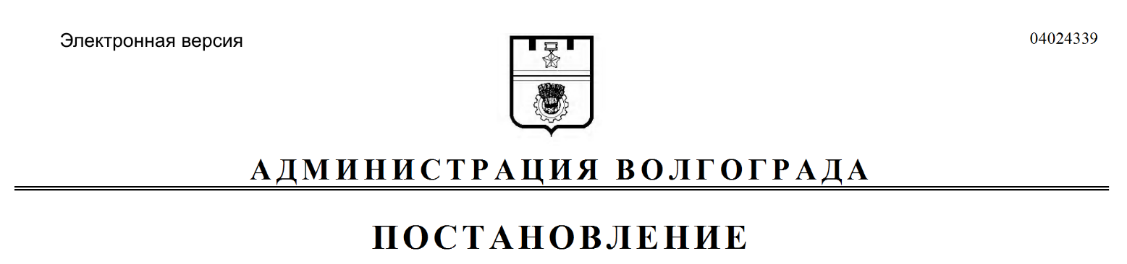
от 19.05.2020 № 440

О признании утратившими силу муниципальных правовых актов Волгограда

Руководствуясь статьями 7, 39 Устава города-героя Волгограда, администрация Волгограда
ПОСТАНОВЛЯЕТ:
1. Признать утратившими силу постановления администрации Волгограда:
1.1. От 22 мая 2013 г. № 963 «Об утверждении Порядка расходования и учета субвенций из областного фонда компенсаций на осуществление органами местного самоуправления Волгограда полномочий по созданию, исполнению функций, обеспечению деятельности органов опеки и попечительства в городском округе город-герой Волгоград».
1.2. От 16 марта 2017 г. № 362 «О внесении изменений в постановление администрации Волгограда от 22 мая 2013 г. № 963 «Об утверждении Порядка расходования и учета субвенций из областного фонда компенсаций на осуществление органами местного самоуправления Волгограда полномочий по созданию, исполнению функций, обеспечению деятельности органов опеки и попечительства в городском округе город-герой Волгоград».
2. Настоящее постановление вступает в силу со дня его официального опубликования.

Глава Волгограда В.В.Лихачев

